CONOSCIAMO IL MARE
Completa le definizioni degli elementi del mare con le parole giuste.
penisola • isola • promontorio • golfo • stretto • costa • battigia o bagnasciuga • spiaggia • baia • arcipelago

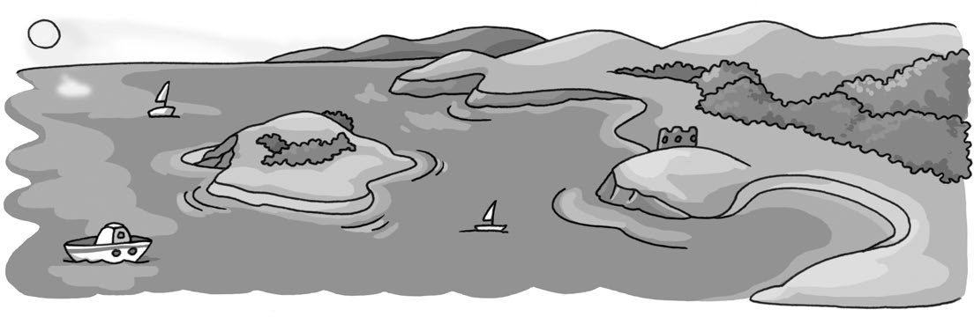

Zona di una spiaggia marina dove si spengono le onde, che appare ora bagnata
ora asciutta: ......................................................................................................................................................
Un’insenatura costiera si definisce ..............................................................................................................
La striscia di mare che separa due coste vicine prende il nome di ...................................................

La superficie di sabbia che si trova ai bordi del mare prende il nome
di ..........................................................................................................................................................................
Una grande insenatura del mare si chiama .............................................................................................
Una roccia del fondo marino che sporge alta dall’acqua è un ..........................................................
Un gruppo di isole vicine si chiama ...........................................................................................................

Un’estesa sporgenza collegata alla terraferma soltanto da un lato
si definisce .........................................................................................................................................................
Una porzione grande di terra circondata da ogni parte dall’acqua è un ......................................
La fascia di terra che è al confine con il mare si chiama .....................................................................

